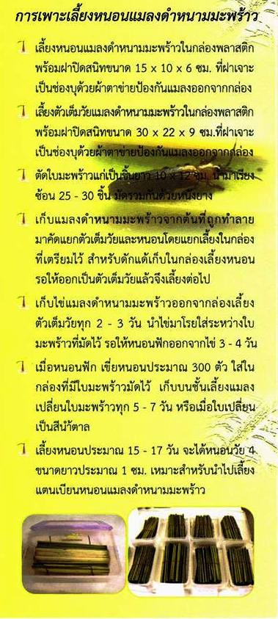

การปล่อยแตนเบียนหนอนแมลงดำหนามมะพร้าว
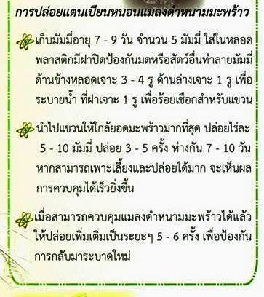

จัดทำโดย

อำเภอเมืองฉะเชิงเทรา จังหวัดฉะเชิงเทรา

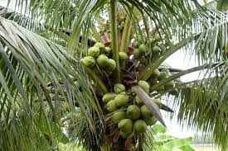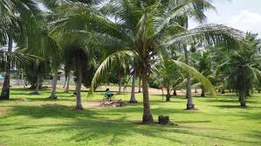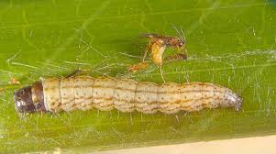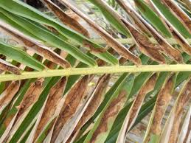
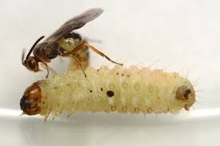
จัดทำโดย : สำนักงานเกษตรอำเภอเมืองฉะเชิงเทรา
โทรศัพท์ : 038-981466
เว็บไซด์ : http://mueang.chachoengsao.doae.go.th
E-mail : chs_mueang@doae.go.th

แมลงดำหนามมะพร้าว
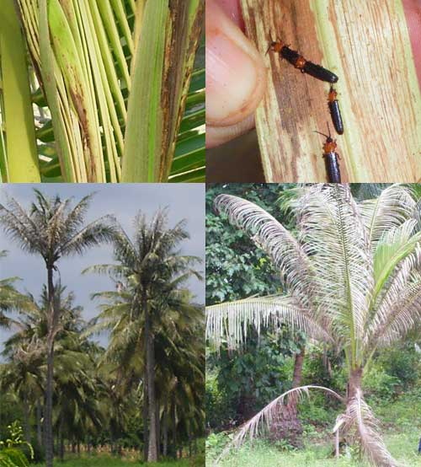
แมลงดำหนามมะพร้าว ชนิดที่พบการระบาดในประเทศในขณะนี้ เป็นแมลงดำหนามต่างถิ่นคือ บรอนทิสป้า ลองจิสสิมา(Brontispa longissima) มีถิ่นกำเนิดในอินโดนีเซีย ปาปัวนิวกีนี และมาเลเซียที่ติดกับเมืองชวา ส่วนชนิดที่มีถิ่นกำเนิดในประเทศไทยคือ พลีสิสป้า ริชเชอราย (Plesispa reicheri) ทั้งสองชนิดนี้มีลักษณะรูปร่างและการทำลายแตกต่างกัน แมลงดำหนามต่างถิ่นมีขนาดใหญ่กว่า และมีส่วนอกด้านบนเป็นรูปสี่เหลี่ยม ลงทำลายต้นมะพร้าวทั้งต้นเล็กและต้นใหญ่ แต่แมลงดำหนามท้องถิ่น มีลำตัวสั้นและป้อมกว่า ส่วนอกด้านบนเป็นรูประฆังคว่ำ ชอบลงทำลายมะพร้าวต้นเล็ก จึงไม่เกิดการระบาดที่รุนแรง
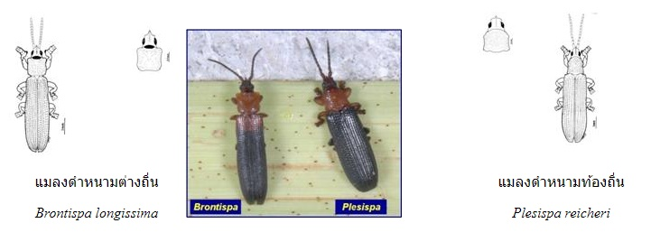

วงจรชีวิต
แมลงดำหนามต่างถิ่นวางไข่เป็นกลุ่มๆ ละ 1-4 ฟอง ตัวหนอนที่ฟักออกมาใหม่จะเริ่มแทะกินใบอ่อนที่เรียงซ้อนและยังไม่คลี่ออก เจริญเติบโตและลอกคราบ 5-6 ครั้ง ตัวหนอนจะซ่อนตัวหลบแสงสว่างในซอกใบอ่อน จากนั้นจะพักตัวหยุดกินอาหารประมาณ 3 วัน จึงเข้าดักแด้ ดักแด้จะติดกับใบมะพร้าว รวมระยะไข่–ตัวเต็มวัย 5-7 สัปดาห์ ระยะตัวเต็มวัยอายุนาน 8-10 สัปดาห์

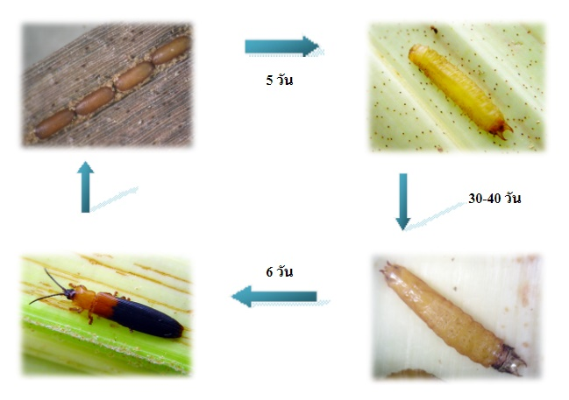
ลักษณะการทำลาย
ทั้งตัวหนอนและตัวเต็มวัยของแมลงดำหนามมะพร้าวซ่อนตัวในใบอ่อนและกัดกินยอดอ่อนโดยเฉพาะยอดที่ยังไม่คลี่ ทำให้ยอดอ่อนของมะพร้าวชะงักการเจริญเติบโต หากต้นมะพร้าวถูกทำลายรุนแรงติดต่อกัน ทำให้ใบแห้งกลายเป็นสีน้ำตาลหลายใบ มองเห็นเป็นสีขาวโพลนชัดเจน ชาวสวนเรียกว่า “โรคหัวหงอก”

การป้องกันกำจัดแมลงดำหนามมะพร้าว
การฉีดพ่นสารเคมีฆ่าแมลงเพื่อควบคุมแมลงดำหนามมะพร้าวทำได้ยาก และไม่ปลอดภัยต่อเกษตรกรและสภาพแวดล้อม จึงได้นำเข้าแตนเบียนหนอนแมลงดำหนามมะพร้าว อะซีโคดีส ฮิสพินารัม (Asecodes hispinarum) จากประเทศเวียดนามโดยความร่วมมือจากองค์การอาหารและเกษตรแห่งสหประชาชาติ (FAO) ทำการเลี้ยงศึกษาในห้องปฏิบัติการกักกัน เพื่อทดสอบความปลอดภัยในการนำมาใช้ พบว่ามีความปลอดภัยสามารถนำมาใช้ควบคุมแมลงดำหนามมะพร้าวในประเทศไทยได้

แตนเบียนหนอนแมลงดำหนามมะพร้าว
แตนเบียนหนอนแมลงดำหนามมีลำตัวยาว 0.5-0.7 มิลลิเมตร เพศเมียมีขนาดใหญ่กว่าเพศผู้เล็กน้อย ปลายท้องมีอวัยวะวางไข่ ลักษณะคล้ายเข็มเล็ก ๆ ยาวเรียวซ่อนอยู่ที่ใต้ท้อง ลงทำลายหนอนแมลงดำหนามทุกระยะ แต่ตัวหนอนวัย 3 และวัย 4 เป็นวัยที่เหมาะสมสำหรับใช้เพาะเลี้ยงแตนเบียน เนื่องจากมีขนาดใหญ่ ทำให้ได้ “มัมมี่” ที่ใหญ่ และเลี้ยงขยายแตนเบียนได้ 23-129 ตัว/มัมมี่

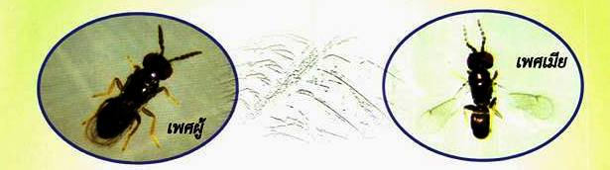
การลงทำลาย
แตนเบียนหนอนแมลงดำหนาม เข้าทำลายหนอนแมลงดำหนามโดยแตนเบียนเพศเมียที่ผสมพันธุ์แล้ววางไข่เข้าไปในลำตัวของหนอนแมลงดำหนาม หนอนของแตนเบียนฟักออกจากไข่ดูดกินของเหลว เจริญเติบโตและเข้าดักแด้ภายในลำตัวหนอนแมลงดำหนาม ทำให้หนอนที่ถูกเบียนเคลื่อนไหวช้า กินอาหารน้อยลง และตายในที่สุด ภายหลังจากถูกเบียน 5-7 วัน หนอนที่ถูกเบียนตายแล้วจะมีลำตัวสีดำและแข็ง เรียกว่า “มัมมี่” แตนเบียนเมื่อออกจากดักแด้แล้วจะกัดผนัง “มัมมี่” เป็นรู คลานออกมาและจับคู่ผสมพันธุ์ทันทีที่ออกจาก “มัมมี่” ภายหลังผสมพันธุ์ 1-2 ชั่วโมง สามารถเข้าเบียนหนอนแมลงดำหนามมะพร้าวได้ทันที ตัวเต็มวัยของแตนเบียนอายุ 4-7 วัน เมื่อให้น้ำผึ้งเป็นอาหาร ระยะการเจริญเติบโตตั้งแต่ระยะไข่ถึงตัวเต็มวัยประมาณ 17-20 วัน
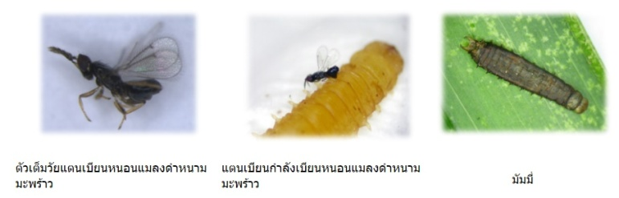

การเพาะเลี้ยงแตนเบียนหนอนแมลงดำหนามมะพร้าว
แบ่งเป็น 2 ขั้นตอน ได้แก่

